МАДОУ ДЕТСКИЙ САД №106 Г.АНГАРСКА
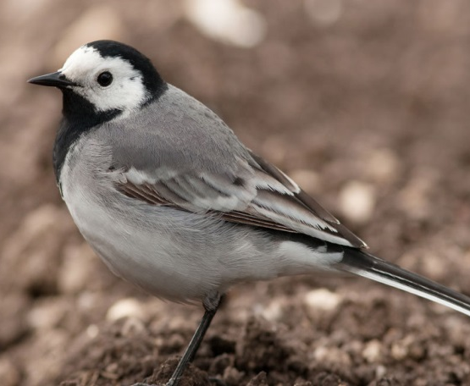
ПОДГОТОВИТЕЛЬНАЯ К ШКОЛЕ ГРУППА
ТЕМА
«ПЕРЕЛЁТНЫЕ ПТИЦЫ
ПРИБАЙКАЛЬЯ»

Образовательная деятельность
Занятие рисование «Перелётные птицы. Скворец»
Цели: совершенствовать навыки изображения птиц; развивать творческое воображение; правильно определять и изображать форму предметов, их пропорции; соблюдать последовательное выполнение рисунка; воспитывать любовь к пернатым.

Ход занятия.
Сегодня к нам в гости пришёл наш друг Антошка. Он пришёл не один, а со стихотворением. (Антошка читает стихотворение)
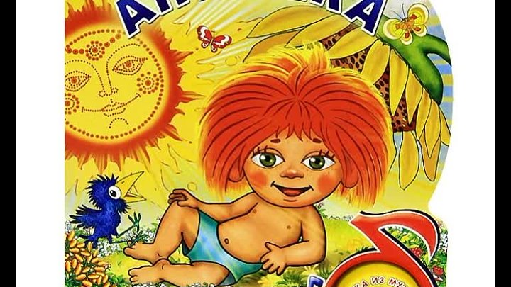
Весна пришла по снежному,
По влажному ковру,
Рассыпала подснежники,
Посеяла траву.
Теперь весна-красавица
Зовет со всех концов
Гусей, стрижей и аистов,
Кукушек и скворцов.

Вопросы:
- о каком времени года говорится в стихотворении? (Весна).
- по каким приметам узнали, что наступила весна? (Тает снег, набухают почки, появляются зеленые листочки, травка, солнце светит ярче и греет землю и т. д.).
- какая самая главная примета весна? (Весной к нам прилетают птицы).
- как называют птиц, которые улетают на зиму в теплые края, а весной прилетают обратно? (Перелетные).
- какие птицы перелетные (Грач, скворец, ласточка, кукушка, соловей).

Антошка хочет загадать загадку.
Эту птицу всякий знает:
На шесте её дворец,
Червяков птенцам таскает.
Да трещит весь день
(скворец)

А теперь на экран. Антошка предлагает перейти по ссылки
https://ds03.infourok.ru/uploads/ex/0e89/0002e130-6103df52/2/img36.jpg

Вопрос. Что это за птица? (Скворец)
Правильно, скворец. Птицы радуют нас не только внешним видом, чудной окраской своего оперения, но и своими песнями.
Посмотри, в какой последовательности мы будем рисовать скворца (см. ниже)

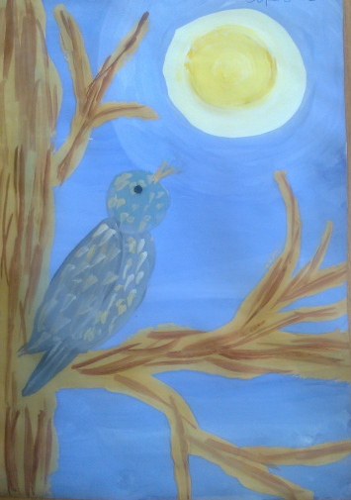

Начинаем работу с заполнения фона. В правой верхней части листа рисуем небольшой круг белым цветом - это будет солнце. Затем, в белый добавив светло - жёлтой краски, рисуем вокруг этого круга, получая свечение от солнца. Далее, добавляем тёмно-жёлтый цвет и продолжаем рисовать вокруг. Получив светло-голубой цвет, закрашиваем небо. Охрой рисуем часть дерева. Тёмно-коричневым рисуем линии на стволе, делаем кору. Рисуем ветки. Приступаем к изображению скворца. Получив светло-серый цвет, путём смешения белого с капелькой чёрного, рисуем овал туловища, круг головы. Затем рисуем крыло и хвост. Смешав белый, с капелькой охры, рисуем клюв и мелкие штришки на голове и грудке. Вот такой получился скворец.

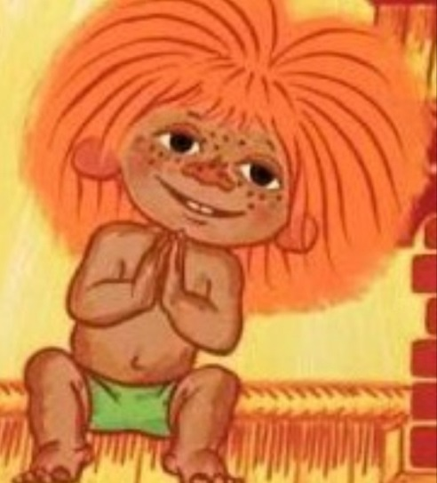
Физкультминутка
Перед тем, как приступить к работе, поиграем с Антошкой.
Пальчиковая гимнастика "Птицы прилетают"
С наступлением весны,
Птицы прилетают.
Пальцы обеих рук расставляем, большие пальцы соединяем,
остальными машем, как крыльями.
Возвращаются скворцы,
Работяги и певцы. - Пальцы рук сжимаем в кулаки и разжимаем.
А грачи у лужицы - Ладони соединяем вместе чашечкой.
Шумной стайкой кружатся. - Круговые движения кулачками рук.
Журавли летят, торопятся, - Пальцы обеих рук расставляем, большие пальцы соединяем, остальными машем, как крыльями.
А малиновка и дрозд,
Занялись устройством гнезд. - Пальцы рук соединяем в замок, ладони открыты.

А теперь, приступай к работе. Не забывай, что птицы – наши друзья, младшие братья, и мы их как старшие должны беречь и охранять.

Упражнение «отгадай и присядь»

Сейчас, Антошка будет называть перелётных и зимующих птиц, если услышишь название зимующей птицы, то присядь; а если название перелётной, то машешь руками.
(Ворона, соловей, дятел, голубь, ласточка, синица, грач, скворец, снегирь, аист, журавль, воробей, цапля и др.)
